Консультация для родителей
«Особенности воспитания и обучения детей старшей группы.
Характеристика возраста детей старшей группы»

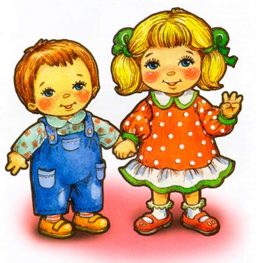

1. Особенности воспитания и обучения детей старшей группы.
В старшем дошкольном возрасте происходит интенсивное развитие интеллектуальной, нравственно-волевой и эмоциональной сфер личности. Развитие личности и деятельности характеризуется появлением новых качеств и потребностей: расширяются знания о предметах и явлениях, которые ребенок не наблюдал непосредственно. Детей интересуют связи, существующие между предметами и явлениями. Проникновение ребенка в эти связи во многом определяет его развитие. Переход в старшую группу связан с изменением психологической позиции детей: они впервые начинают ощущать себя самыми старшими среди других детей в детском саду. Воспитатель помогает дошкольникам понять это новое положение. Он поддерживает в детях ощущение «взрослости» и на его основе вызывает у них стремление к решению новых, более сложных задач познания, общения, деятельности. Опираясь на характерную для старших дошкольников потребность в самоутверждении и признании их возможностей со стороны взрослых. Важно предоставлять детям возможность самостоятельного решения поставленных задач, нацеливать их на поиск нескольких вариантов решения одной задачи, поддерживать детскую инициативу и творчество, показывать детям рост их достижений, вызывать у них чувство радости и гордости от успешных самостоятельных действий. Развитию самостоятельности способствует освоение детьми умений поставить цель обдумать путь к ее достижению, осуществить свой замысел, оценить полученный результат с позиции цели. Задача развития данных умений ставится воспитателем широко, создает основу для активного овладения детьми всеми видами деятельности.
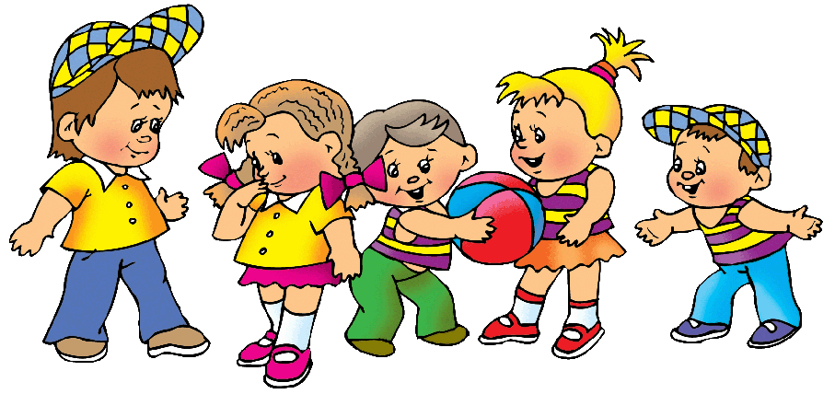

Высшей формой самостоятельности детей является творчество. Этому способствует создание творческих ситуаций в игровой, театральной, художественно-изобразительной деятельности, в ручном труде, словесное творчество. Все это – обязательные элементы образа жизни старших дошкольников в детском саду. Именно в увлекательной творческой деятельности перед дошкольником возникает проблема самостоятельного определения замысла, способов и форм его воплощения.
Обязательным элементом образа жизни старших дошкольников является участие в разрешении проблемных ситуаций, в проведении элементарных опытов (с водой, снегом, воздухом, магнитами, увеличительными стеклами и пр.), в развивающих играх, головоломках, в изготовлении игрушек-самоделок, простейших механизмов и моделей. Организованное обучение осуществляется у старших дошкольников преимущественно в форме подгрупповых занятий и включает занятия познавательного цикла по математике, подготовке к освоению грамоты, по ознакомлению с окружающим миром, по развитию художественно-продуктивной деятельности и музыкально-ритмических способностей. В самостоятельной деятельности, в общении воспитателя с детьми создаются возможности для расширения, углубления и широкого вариативного применения детьми содержания, освоенного на занятиях.
Условием полноценного развития старших дошкольников является содержательное общение со сверстниками и взрослыми.
Воспитатель старается разнообразить практику общения с каждым ребенком. Вступая в общение и сотрудничество, он проявляет доверие, любовь и уважение к дошкольнику. При этом он использует несколько моделей взаимодействия: по типу прямой передачи опыта, когда воспитатель учит ребенка новым умениям, способам действия; по типу равного партнерства, когда воспитатель – равноправный участник детской деятельности, и по типу «опекаемый взрослый», когда педагог специально обращается к детям за помощью в разрешении проблем, когда дети исправляют ошибки, «допущенные» взрослым, дают советы и т.п.

Важным показателем самосознания детей 5–6 лет является оценочное отношение к себе и другим. Положительное представление о своем возможном будущем облике впервые позволяет ребенку критически отнестись к некоторым своим недостаткам и с помощью взрослого попытаться преодолеть их. Поведение дошкольника так или иначе соотносится с его представлениями о самом себе и о том, каким он должен или хотел бы быть. Положительное восприятие ребенком собственного Я непосредственным образом влияет на успешность деятельности, способность приобретать друзей, умение видеть их положительные качества в ситуациях взаимодействия. В процессе взаимодействия с внешним миром дошкольник, выступая активно действующим лицом, познает его, а вместе с тем познает и себя. Через самопознание ребенок приходит к определенному знанию о самом себе и окружающем его мире. Опыт самопознания создает предпосылки для становления у дошкольников способности
2. Характеристика возраста детей старшей группы

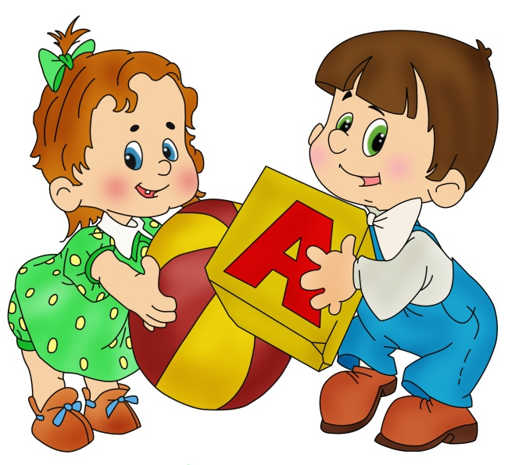
Пятилетний возраст характеризуется существенными изменениями в психическом развитии ребенка. В течение пятого года жизни взрослый становится не только источником знаний, но образцом социальных отношений, источником знаний о смысле и нормах человеческой деятельности. Ребенок начинает задавать вопросы об отношениях, моральных нормах.

Детям в этом возрасте очень важно соотнести свои переживания, суждения и оценки с мнением взрослого. Это происходит потому, что ведущий мотив такого общения сопереживание и взаимопонимание. Обостренная познавательная потребность ведет к тому, что ребенок теперь уже может задавать взрослому чрезвычайно разнообразные вопросы, охватывающие все области знаний о мире. Взрослый для него источник новых знаний, эрудит, способный разрешить сомнения. Если у четырех-пятилетних детей в беседах с взрослым преобладают темы о животных, машинах, явлениях природы, то старшие дошкольники предпочитают говорить о правилах поведения, о себе, своих родителях. Ведущими мотивами становятся личностные. Это значит, что главный побудитель общения - сам человек, независимо от его конкретных функций. Пятилетний возраст характеризуется «взрывом» всех проявлений дошкольника, адресованных сверстнику (в особенности это характерно для тех, кто посещает детский сад). Главное содержание общения - деловое сотрудничество, совместная игровая деятельность. Общение теперь опосредуется предметной или игровой деятельностью. Ребенок пристально наблюдает за действиями сверстников, оценивает их и реагирует на оценку взрослого яркими эмоциями. Резко возрастает его сопереживание ровесникам (как по количеству случаев, так и по интенсивности), но зачастую оно носит неадекватный характер и проявляется в виде хвастовства, зависти, конкуренции, демонстрации преимущества. Резко возрастают количество и острота конфликтов. Усиливается напряженность в отношениях, чаще проявляются агрессивность и застенчивость. Сверстник теперь предмет постоянного сравнения с собой, причем сравнения, направленного не на поиск общности, а на противопоставление себя и другого. Потребность в его признании, уважении становится главной в общении, как с взрослым, так и с ровесником. Кроме того, активно - путем погашения конфликтов и решения проблем в межличностных отношениях со сверстниками - формируется коммуникативная компетентность. Сюжетно-ролевая игра в 5-6 лет достигает своего расцвета. Содержанием игры становятся отношения между людьми, дети создают модели этих отношений.
Дети формируют устойчивые игровые объединения из 3 - 4 человек. В игре много действий, которые передают ролевые отношения ребенка к другим участникам игры. Роль в игре не только называется, присутствует развернутая ролевая речь, обращенная к другим участникам игры. При этом ребенок обращается от имени игрового персонажа. Таким образом, через речь раскрывается сущность ролевых отношений. Действия в игре свернутые, короткие, одно действие сменяется другим, образуя динамичный длинный сюжет. Для детей в этом возрасте характерно стремление как можно больше узнать о том, во что они играют. Эпизоды из сказок, кино и мультфильмов, и самое главное, общественные сюжеты занимают в игре основное место. Так, выполняя игровую роль, ребенок подчиняет этой задаче все свои сиюминутные, импульсивные действия. В условиях игры он лучше сосредоточивается, больше запоминает, чем по прямому заданию взрослого. Играя с детьми, учитывает их желания, но одновременно отстаивает свою точку зрения, разрешает конфликты, строит и реализует совместные планы, то есть учиться умению общаться. Играя с предметами-заместителями, учится оперировать в мыслимом, условном пространстве. Практика действия в воображаемом пространстве способствует развитию творческого воображения. С игрой слиты первоначально продуктивные виды деятельности - рисование, конструирование. Рисуя, ребенок разыгрывает тот или иной сюжет; строя что-либо из кубиков, вплетает это в ход игры. Только к старшему дошкольному возрасту результат продуктивной деятельности приобретает самостоятельное значение, и она освобождается от игры.

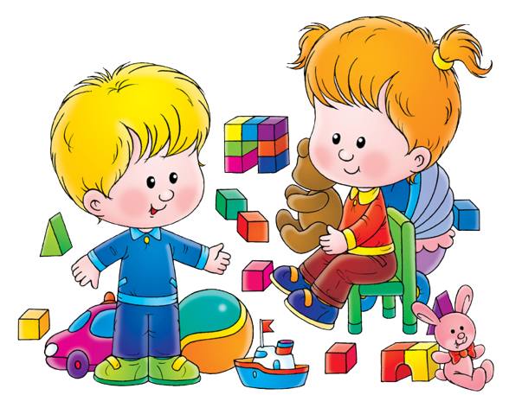

Важнейшее новообразование этого периода - произвольное поведение
Впервые возникает вопрос: как надо вести себя? Ребенок начинает овладевать и управлять своим поведением, сравнивая его с образцом. Он уже понимает, что умеет делать, а что не умеет, знает свое ограниченное место в системе отношений с другими людьми; осознает не только свои действия, но и свои внутренние переживания - желания, предпочтения, настроения; способен произвольно регулировать поведение, принимать и понимать речевые инструкции, требования взрослых, сознательно выполнять задание в том случае, если оно не противоречит его интересам. Благодаря коллективной игре с распределением ролей дети становятся способны планировать и выполнять сложную последовательность действий. Дети становятся способны преодолеть побудительную силу ситуативных воздействий и стереотипных реакций. Возникает способность сознательно определять свои действия. Детям становится доступно осознание правил действия скрытых в роли или поведении взрослых.
Именно на этом возрастном отрезке произвольность становится центральной линией развития психики ребенка. В общих чертах это можно определить как становление его внутренней психической жизни, внутреннего плана действия, которые начинают определять внешнее поведение.
Начинает формироваться устойчивая иерархия мотивов. Ребенок знает, чего он хочет, и добивается своей цели; его поведение определяется не окружающей обстановкой, а собственным решением, начинают преобладать «действия от мысли, а не от вещи». Изменения эти находят свое отражение и конкретизируются во всех сферах психического развития - коммуникативной, познавательной, волевой, мотивационной.
Мышление ребенка. Прежде всего, ребенок приобретает способность действовать в плане общих представлений. Его мышление уже не наглядно-действенное, оно отрывается от воспринимаемой ситуации, и открывается возможность устанавливать такие связи между общими представлениями, которые не даны в непосредственном чувственном опыте.

Ребенок может устанавливать простые причинно-следственные отношения между событиями и явлениями. У него появляется стремление как-то объяснить и упорядочить для себя окружающий мир. Ребенок начинает строить свою картину мира. Однако это не логические построения и не действия с понятиями, а действия с образами. Наиболее характерная форма мышления - наглядно-образное, т.е. операция не конкретными предметами, а их образами и представлениями. Важное условие формирования этого вида мышления - способность различать план реальных объектов и план моделей, отражающих эти объекты. Действия, осуществляемые на моделях, ребенок относит к оригиналу, что создает предпосылки «отрыва» действия от предметов и для осуществления их в плане представления.
Одна из важнейших предпосылок образного мышления - игра. Именно в ней возникает способность представить одну вещь посредством другой. Возможность создавать новые оригинальные образы и действовать с ними во внутреннем плане - воображении - также одно из главных новообразований этого периода. В возрасте 5-6 лет происходит скачок в развитии словесно - логического мышления. Благодаря становлению словесно - логического мышления ребенок становится способен понимать связи предметов и явлений, которые невозможно представить в наглядной форме. Это дает возможность прослеживать связи предметов, которые не даны в непосредственном опыте. Происходит постепенный отход от суждений, обусловленных конкретными образами к логическим выводам, основанным на значении слов. Необходимо помнить, что в 5-6 летнем возрасте психика ребенка в главных своих аспектах продолжает развиваться.
